基隆市東信國民小學111學年度共同備課觀 (說課紀錄表)
教學時間: 40分鐘 第 一 節 教學班級:301
教學者: 張弘穎 觀察者: 馬南欣 觀察前會談時間: 11/14

領域/科目 |  | 數學 | 設計者 | 張弘穎
實施年級 |  | 三年級
單元名稱 |  | 六、除法
設計依據
核心素養 | 總綱  核心素養 | A2 系統思考與解決問題
 | 領綱  核心素養 | 數-E-A2  具備基本的算術操作能力、並能指認基本的形體與相對關係，在日常生活情境中，用數學表述與解決問題。
學習  重點 | 學習表現 | n-II-3  理解除法的意義，能做計算與估算，並能應用於日常解題。
 | 學習內容 | N-3-5  除以一位數：除法直式計算。教師用位值的概念說明直式計算的合理性。被除數為二、三位數。
教材內容 |  | (翰林數學三上)  六、除法  6-3除法與直式  3-1認識除法直式，並了解除法直式裡各數的意義。  3-2能用除法直式解決二位數除以一位數，商是一位數的問題。
學生經驗 |  | 1.已經學過分裝問題，理解除法意義，並記錄為除法算式。  2.學習除法直式計算。
教學活動  (探究歷程  實作任務) |  | 一、 觀察查閱，發掘問題。(V)  二、 擬訂計畫，蒐集資料。  三、 分析資料，統整歸納。  四、 歸納結論，分享結果。
教學評量 |  | 一、 線上評量
觀察的工具  及焦點 |  | 工具：教師專業發展規準觀察紀錄表
教學流程 |  | 六、除法  6-3除法與直式  3-1認識除法直式，並了解除法直式裡各數的意義。  3-2能用除法直式解決二位數除以一位數，商是一位數的問題。  一、布題示範  (學習從除法橫式轉化成直式記錄做法)  1.一條緞帶長26公分，每4公分剪一段，最多可剪成幾段？剩下幾公分？  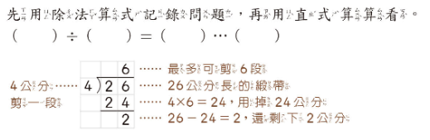  二、模仿練習(操作Chromebook)  (一)布題  1.35/6=( )...( )  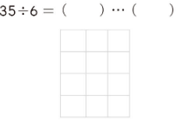  2.有20顆巧克力，每3顆裝成一包，最多可以裝成幾包？還剩下幾顆？  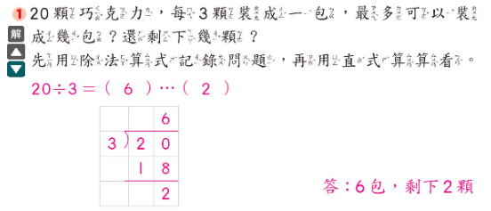  (二)操作流程  1.教師於課前，將兩個題目布建於Jamboard兩個分頁內。  2.以classroom派發作業功能，為每位學生建立副本，於課堂中發布。  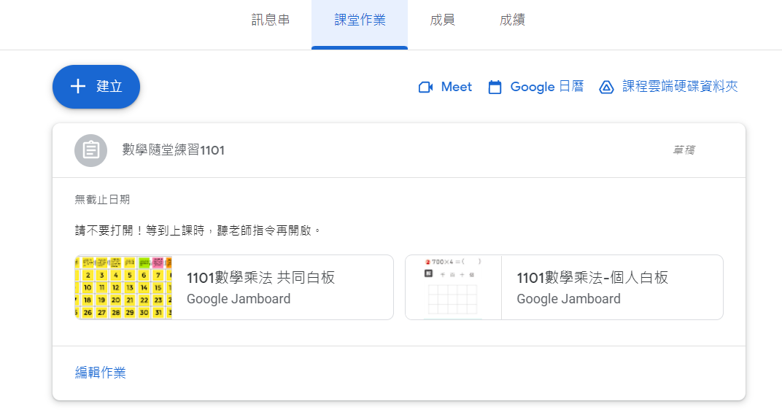  3.學生操作Chromebook 練習書寫時，即時顯示Jamboard於大屏幕。  4.師生進行即時性的討論和修改。  5.也可提交作業，教師課後批改評分，發還更正。  三、評量(操作Chromebook)  (一)布題  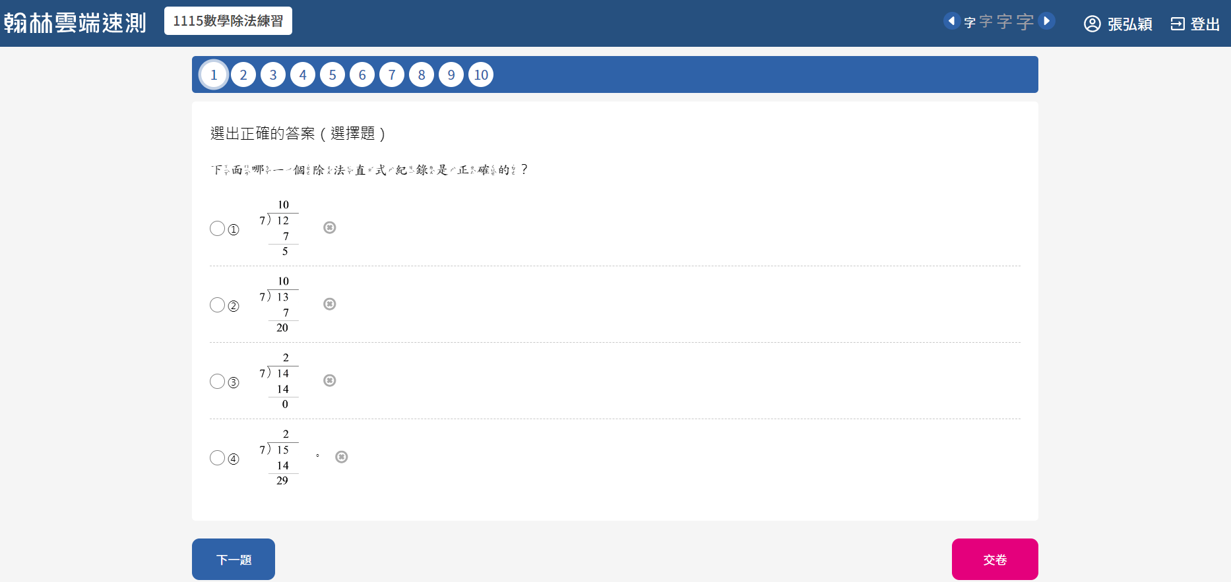  (二)操作流程  1.教師於課前，用翰林-命題大師-雲端速測功能，組卷出題10題。  2.以classroom訊息串功能，於課堂中發布測驗連結。  3.學生操作Chromebook ，搭配實體紙筆計算，進行測驗。  4.繳交後，學生可立即獲知答題結果。  5.教師端系統可顯示錯誤率，師生據此進行即時性的檢討。
授課教師簽名: 張弘穎 觀課教師簽名:馬南欣

